**NA LETNÍ HASIČSKÝ TÁBOR „SOPTÍK“**

**SI VEZMI:**

(seznam je aktuální pro rok 2019)

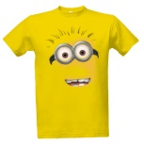**Množství oblečení dle uvážení rodičů**

* 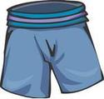triko s krátkým a dlouhým rukávem
* kraťasy, tepláky
* spodní prádlo, plavky
* 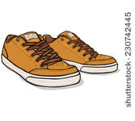kapesníky, ponožky
* mikina nebo svetr
* bunda (větrovka)
* **pláštěnka** (výlet za každého počasí) nebo deštník
* vhodná obuv do každého počasí, **holínky**, přezůvky
* pokrývka hlavy, brýle proti slunci
* hygienické potřeby – kartáček, pasta, mýdlo, opalovací krém, toaletní papír
* osuška, ručník, pyžamo
* batůžek vhodné velikosti – k uložení svačiny, pití na jednodenní výlet a pláštěnky
* 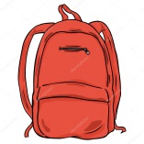baterka, notýsek, tužka
* společenské hry, míč, karty apod.
* kapesné (nedávejte dětem velké obnosy)
* spacák, prostěradlo (nejlépe napínací), polštářek
* **posudek zdravotní způsobilosti dítěte – kopie** (dle platné legislativy má posudek platnost 2 roky, proto doporučujeme odevzdat kopii dokumentu; v případě odevzdání originálu ho nebudeme později vracet ani na vyžádání)
* podepsaný papír od rodičů o bezinfekčnosti s poznámkou o skutečném stavu dítěte, tj. **„List účastníka - Prohlášení zákonných zástupců dítěte – BEZINFEKČNOST“**
* **kartička zdravotní pojišťovny - kopie**

*pozn. bez výše uvedených dokladů se nemůže dítě tábora zúčastnit a pořadatel si vyhrazuje právo v takovém případě dítě v den odjezdu na tábor nepřevzít*

* **léky,** které dítě pravidelně užívá, při nástupu rodiče odevzdají zdravotnici v sáčku, který bude popsán jménem a příjmením dítěte a bude řádně popsáno dávkování léků!!!
* Pozor – účastníci tábora nebudou mít s sebou nůž!!!